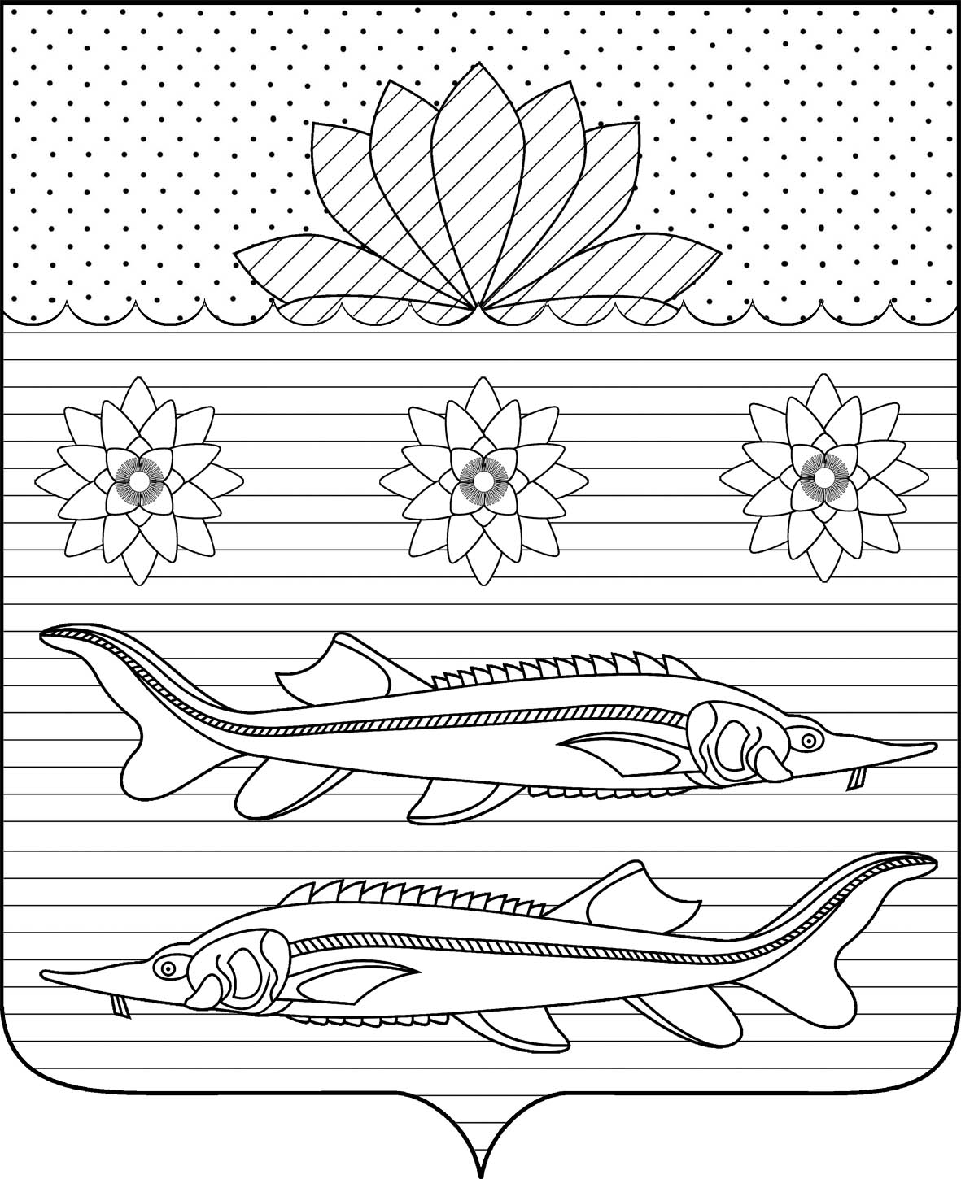
АДМИНИСТРАЦИЯ ГРИВЕНСКОГО СЕЛЬСКОГО ПОСЕЛЕНИЯ КАЛИНИНСКОГО РАЙОНА

ПОСТАНОВЛЕНИЕ

от 23.12.2016 № 300

станица Гривенская

О внесении изменений в постановление администрации Гривенского сельского поселения Калининского района от 11.12.2014г. № 236 «Об утверждении муниципальной программы Гривенского сельского поселения Калининского района «Развитие физической культуры и спорта» на 2015-2020 годы»

В соответствии с Федеральным законом от 7 мая 2013 года N 104-ФЗ "О внесении изменений в Бюджетный кодекс Российской Федерации и отдельные законодательные акты Российской Федерации в связи с совершенствованием бюджетного процесса", с постановлением администрации Гривенского сельского поселения Калининского района от 06.11.2014 года № 197 «Об утверждении Порядка принятия решения о разработке, формирования, реализации и оценки эффективности реализации муниципальных программ Гривенского сельского поселения Калининского района» п ос т а н о в л я ю:
1. Внести в постановление администрации Гривенского сельского поселения Калининского района от 11.12.2014 года № 236 «Об утверждении муниципальной программы Гривенского сельского поселения Калининского района «Развитие физической культуры и спорта» на 2015-2020 годы» следующие изменения:
1.1.Раздел «Объемы бюджетных ассигнований муниципальной программы» паспорта муниципальной программы Гривенского сельского поселения Калининского района «Развитие физической культуры и спорта» на 2015-2020 годы изложить в следующей редакции: общий объем финансирования составляет 230,0 тысяч рублей, в том числе: из средств бюджета Гривенского сельского поселения – 230,0 тысячи рублей, из них по годам:
2015 год – 23,7 тысяч рублей
2016 год – 51,3 тысяч рублей
2017 год – 20,0 тысяч рублей
2018 год – 45,0 тысяч рублей
2019 год – 45,0 тысяч рублей

2020 год – 45,0 тысяч рублей.
2.Приложение № 2 к муниципальной программе Гривенского сельского поселения Калининского района «Развитие физической культуры и спорта» на 2015-2020 годы изложить в новой редакции (прилагается).
3. Контроль за выполнением настоящего постановления оставляю за собой.
4. Постановление вступает со дня его обнародования.

Глава Гривенского сельского
поселения Калининского район Н.С.Костовский

1
ЛИСТ СОГЛАСОВАНИЯ
проекта постановления администрации Гривенского сельского поселения Калининского района от 23.12.2016 г. № 300
«О внесении изменений в постановление администрации Гривенского сельского поселения Калининского района от 11.12.2014г. № 236 «Об утверждении муниципальной программы Гривенского сельского поселения Калининского района «Развитие физической культуры и спорта»
на 2015-2020 годы»»

Проект подготовлен и внесён:
Финансовым отделом администрации
Гривенского сельского поселения
Калининского района
Начальник отдела Е.Б.Бакай

Проект согласован:
Заместитель главы Гривенского
сельского поселения Калининского района А.П.Подгорный

Начальник общего отдела
Гривенского сельского поселения
Калининского района Т.Н.Юрьева

ПРИЛОЖЕНИЕ № 2
к муниципальной программе
«Развитие физической культуры
и спорта на 2015-2020 годы»

ПЕРЕЧЕНЬ
основных мероприятий муниципальной программы
«Развитие физической культуры и спорта» на 2015-2020 годы

№  п/п | Наименование мероприятия | Источники финансирования | Объем финансирования, всего  (тыс. руб.) | В том числе по годам |  |  |  |  |  | Непосредственный  результат реализации мероприятия | Участник муниципальной программы
 |  |  |  | 2015 | 2016 | 2017 | 2018 | 2019 | 2020
1 | 2 | 3 | 4 | 5 | 6 | 7 | 8 | 9 | 10 | 11 | 12
1. | Проведение мероприятий с населением в области патриотического воспитания, военно-спортивных игр и соревнований, участие в районных соревнованиях (приобретение призов) | всего | 60,0 | 10,0 | 10,0 | 10,0 | 10,0 | 10,0 | 10,0 | Проведение спортивных мероприятий на высоком организацион-ном уровне | Администрация Гривенского сельского поселения Калининского района
 |  | местный бюджет | 60,0 | 10,0 | 10,0 | 10,0 | 10,0 | 10,0 | 10,0
2. | Мероприятия по поддержке любительского спорта и материально-техническому обеспечению и развитию форм активного отдыха, проведение спортивных мероприятий. Участие в районных и межпоселенческих мероприятиях (приобретение призов, спортивного оборудования) | всего | 110,0 | 3,7 | 31,3 | 0 | 25,0 | 25,0 | 25,0 | Проведение спортивных мероприятий на высоком организацион-ном уровне | Администрация Гривенского сельского поселения Калининского района
 |  | местный бюджет | 110,0 | 3,7 | 31,3 | 0 | 25,0 | 25,0 | 25,0
3 | Спортивные мероприятия по первичной профилактике наркомании, профилактике безнадзорности и правонарушений в молодежной среде (приобретение призов) | Местный бюджет | 60,0 | 10,0 | 10,0 | 10,0 | 10,0 | 10,0 | 10,0 | Проведение спортивных мероприятий на высоком организацион-ном уровне | Администрация Гривенского сельского поселения Калининского района
 | Итого: | 230,0 | 218,7 | 23,7 | 51,3 | 20,0 | 45,0 | 45,0 | 45,0

Глава Гривенского сельского поселения Калининского района Н.С.Костовский

